8 | 4 | Lekcija 1: Ponavljanje

8.4 Zadatak 1. Što jedu?
Two of James’ friends are very picky with their food. Look at the general description of their eating habits and tell us what they eat from the list below.
| Marija
Ne jede meso, ali jede ribu. Ne voli voće i alergična je na orašaste plodove.
| Tomislav
Ne voli ribu, ne jede čokoladu i alergičan je na mliječne proizvode.

Što oni jedu?
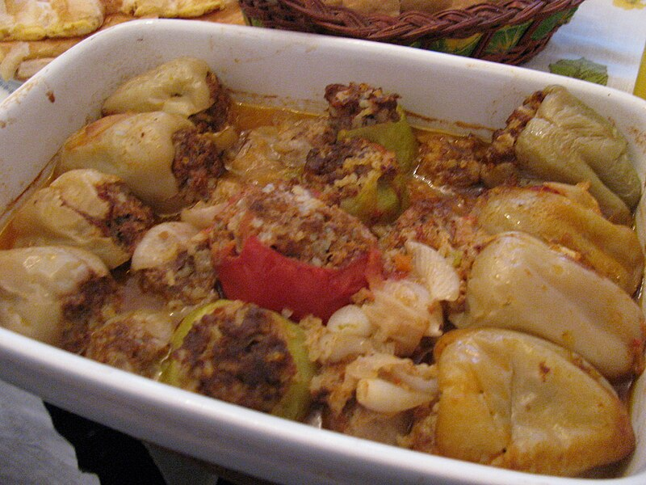 | 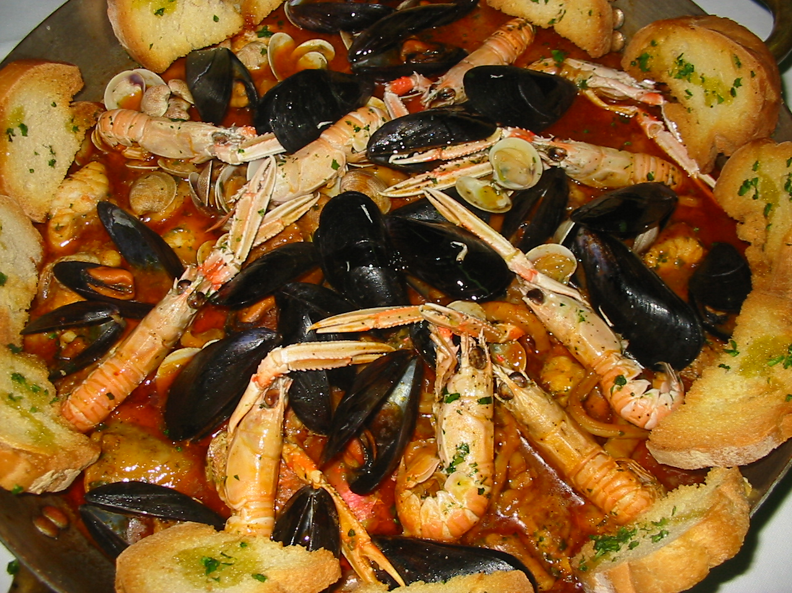
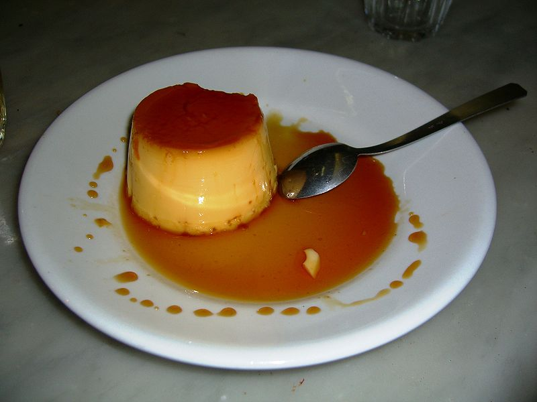 | 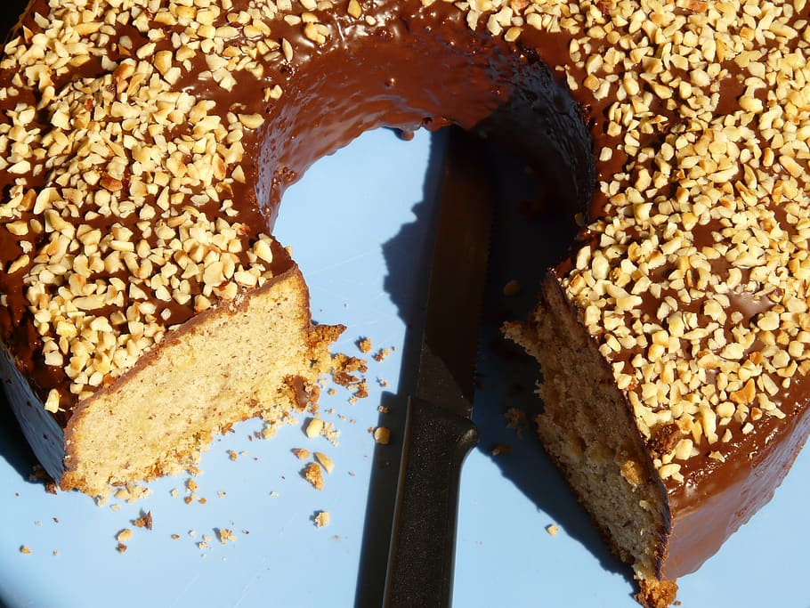
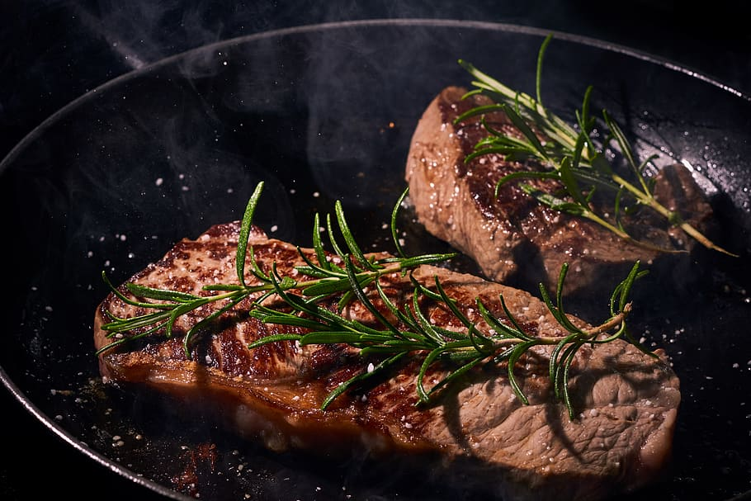 | 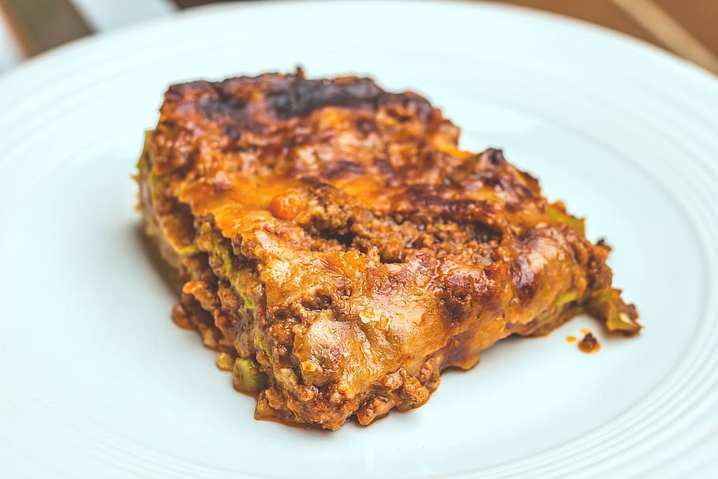
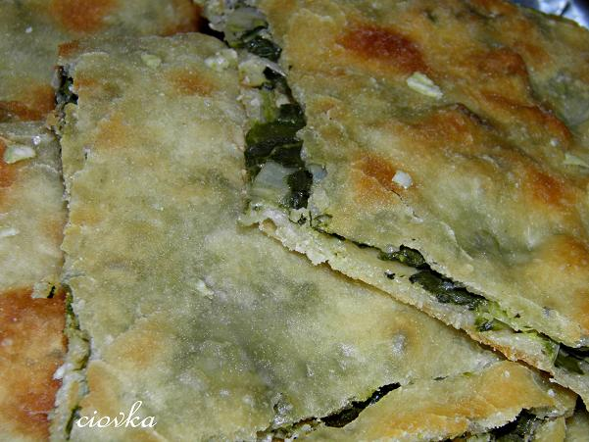 | 
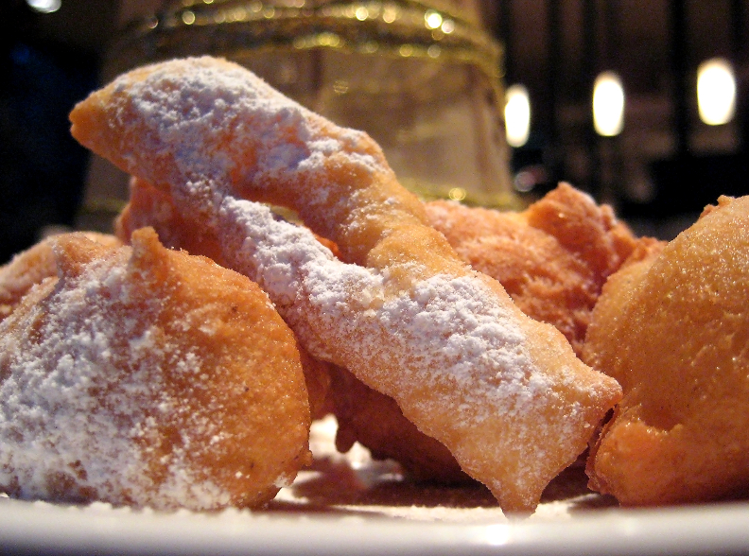 | 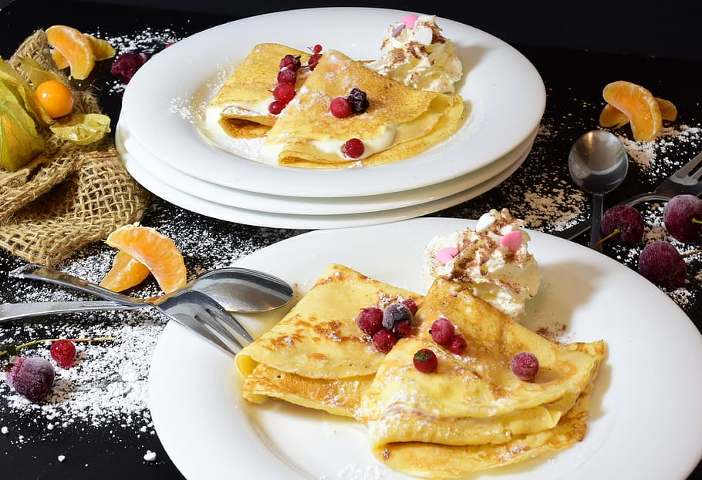

8.4 Zadatak 2. Što (ne) voliš?
Talk to your classmate and check how similar you are. Answer the following questions with each other.
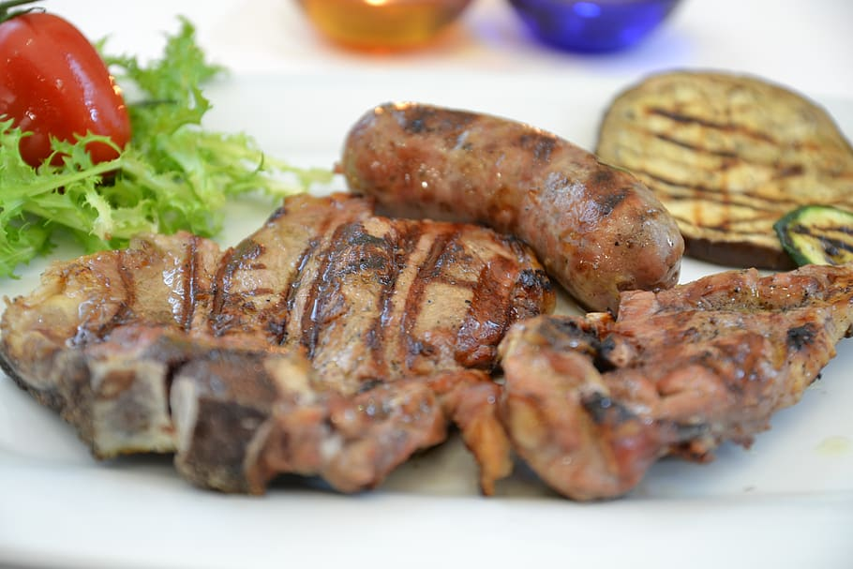 | 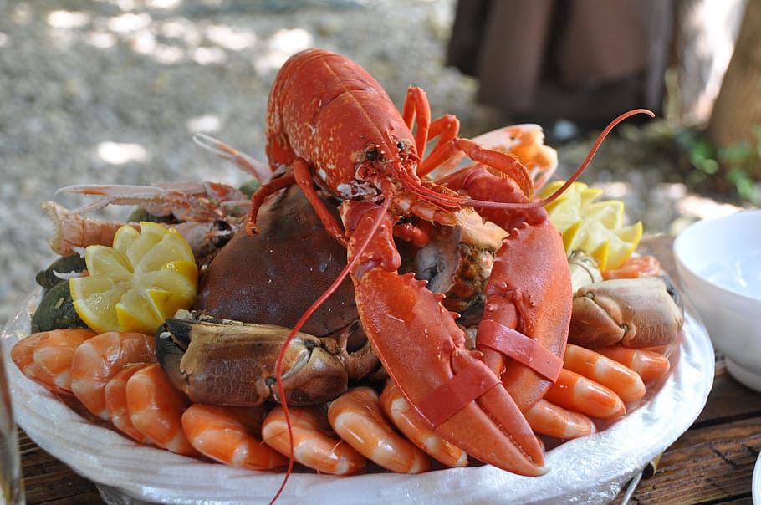
mesni obrok | riblji obrok
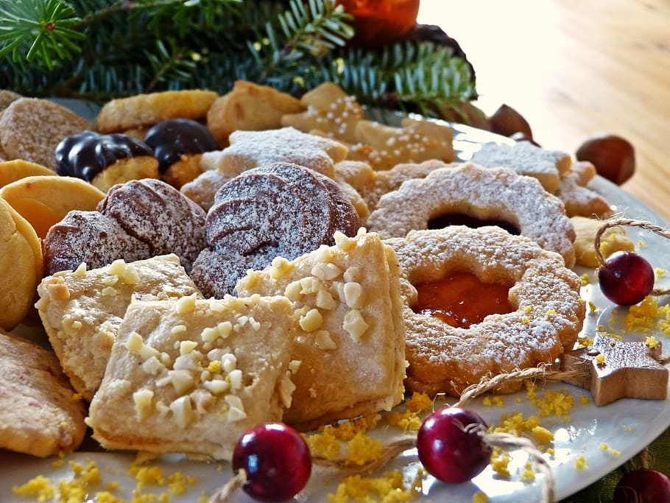 | 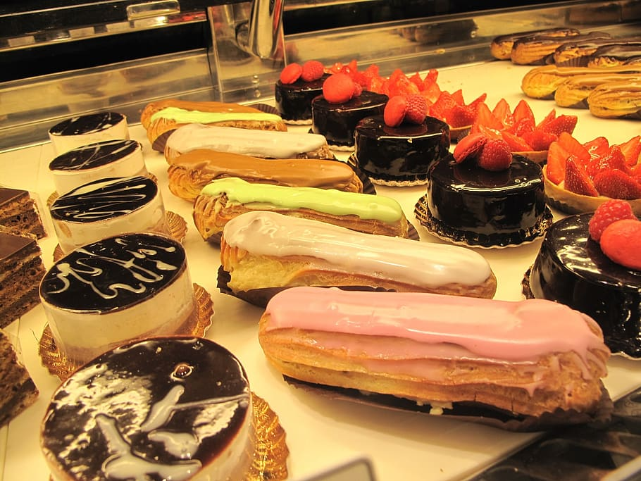
suhi kolači | kremasti kolači

| Pitanja
Piješ li dovoljno vode?
Piješ li kavu ili čaj? Od čega ili s čime?
Piješ li gazirana pića i koliko često?
Voliš li više meso ili ribu?
Jedeš li dovoljno voća i povrća? Koliko često ih jedeš?
Voliš li slatko?
Jedeš li puno ili malo čokolade?

8.4 Zadatak 3. Moje prehrambene navike
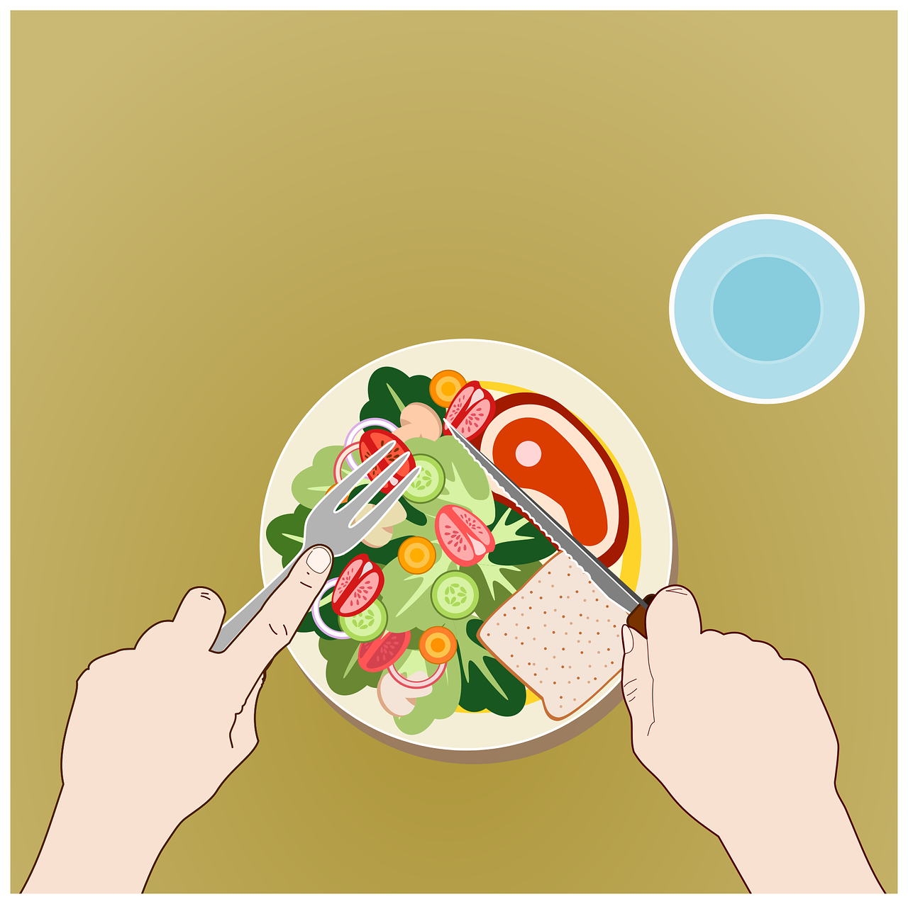 | 

👥 Talk to your classmate and tell them what you usually eat and drink. What do you eat/drink for breakfast, lunch, and dinner? Be sure to include in your description quantifiers that will determine how much you eat of something (a lot, a little bit, etc.). Also, mention how often you eat something (rarely, sometimes, often). After you present your eating habits your classmate will tell us what they found out about you and will express their opinion about you. If needed they will also tell us what you can do to improve your eating habits. Take notes (bilješke) while your classmate is presenting.

| Bilješke
→

8.4 Zadatak 4. Večera
Read the text and answer the questions below.
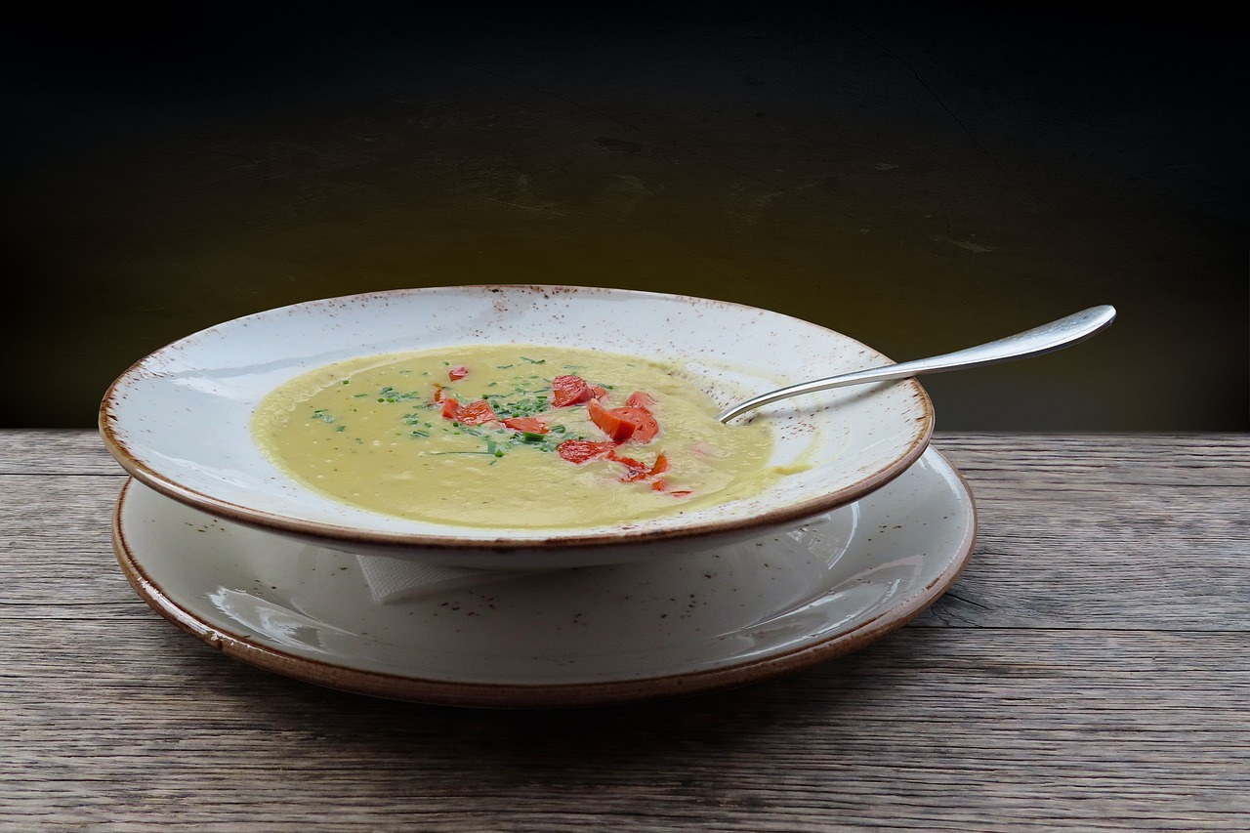 | 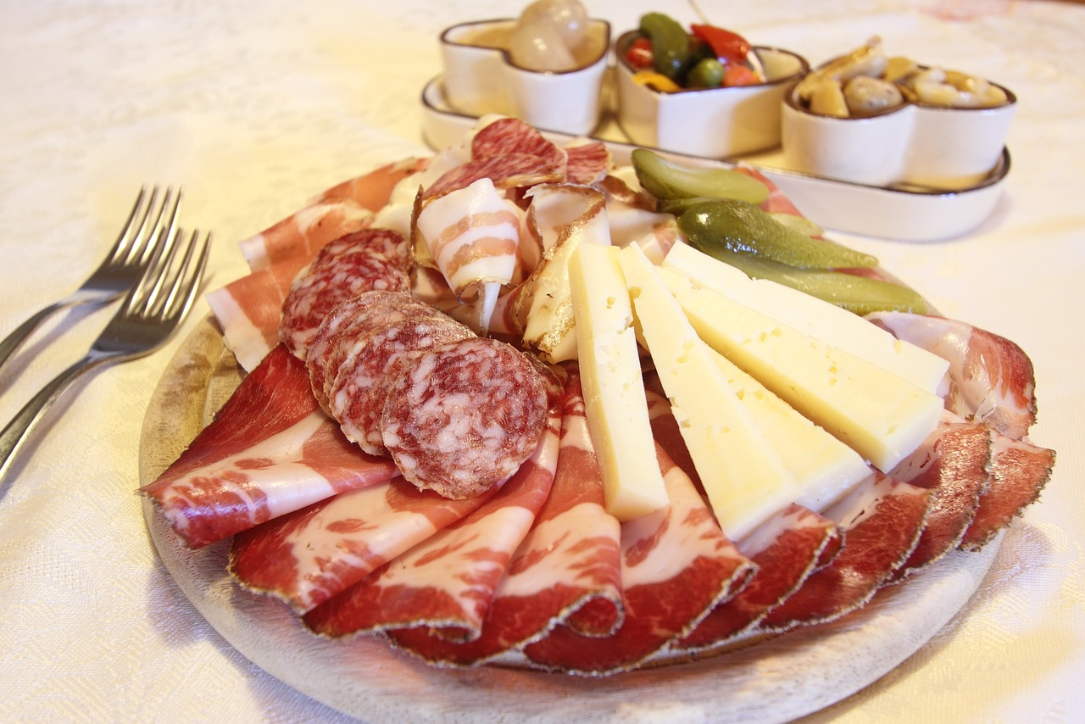 | 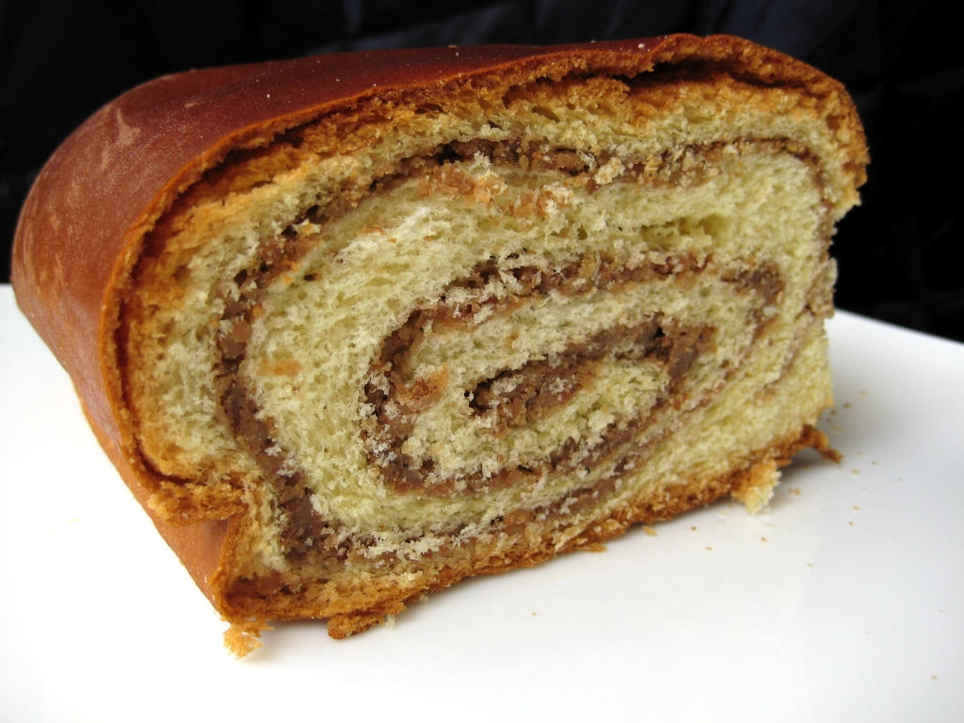

Mario s mamom priprema večeru za rodbinu. Dolazi ujak Branko, teta Marina i njezina obitelj. Dolazi i Marijeva sestra Petra i njezina obitelj. Bit će ih puna kuća. Za predjelo će složiti hladne nareske i zato oni planiraju kupiti kulena, pršuta, sira i maslina. Za glavno jelo će pripremiti juhu od špinata i brokula, ali i zagrebački odrezak te punjene paprike. Oni svi vole meso. Stoga su Mario i mama odlučili pripremiti pravi mesni obrok. U kući nedostaje mesa i povrća. Za desert će mama napraviti orahnjaču, ali i za to moraju kupiti mlijeka, brašna, šećera, oraha, jaja i naranče. Sada oni moraju ići u trgovinu i kupiti sve namirnice jer osim namirnica za pripremu jela, moraju kupiti vina, piva i sokova.

| Razumijevanje
1 | Što Mario i njegova mama pripremaju za predjelo?
 | -
2 | Što imaju za glavno jelo?
 | -
3 | Od čega je juha?
 | -
4 | Što imaju za desert?
 | -
5 | Što moraju kupiti u trgovini?
 | -

| Osobno mišljenje
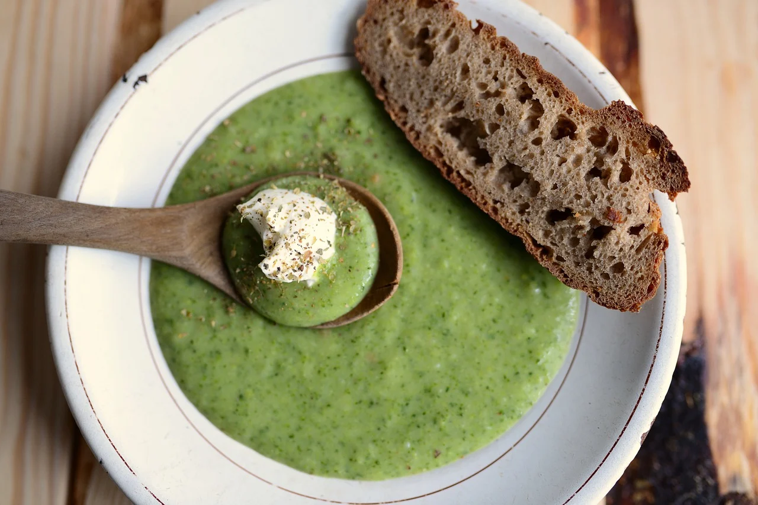 | 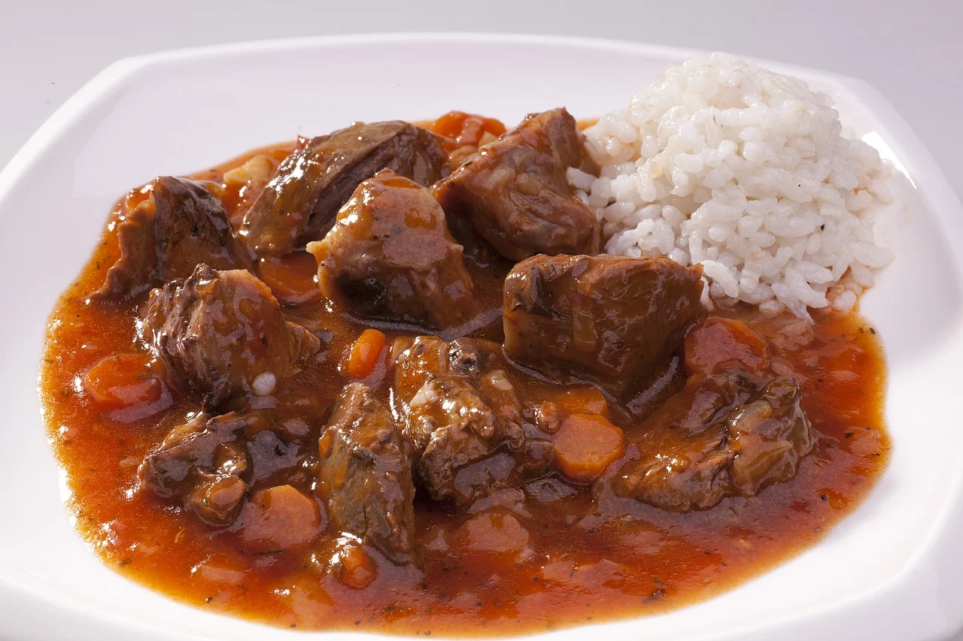

1 | Voliš li ti mesnu hranu? Koje je tvoje omiljeno jelo?
 | -
2 | Možeš li naći recept za juhu od špinata i brokula? Čega nam treba za juhu?
 | -
3 | Sviđa li ti se ta juha?
 | -
4 | Znaš li kako pripremiti tu juhu?
 | -
5 | Je li ovo dobra večera? Zašto?

8.4 Zadatak 5. Izlet
🔊 Listen to the text and answer the questions.
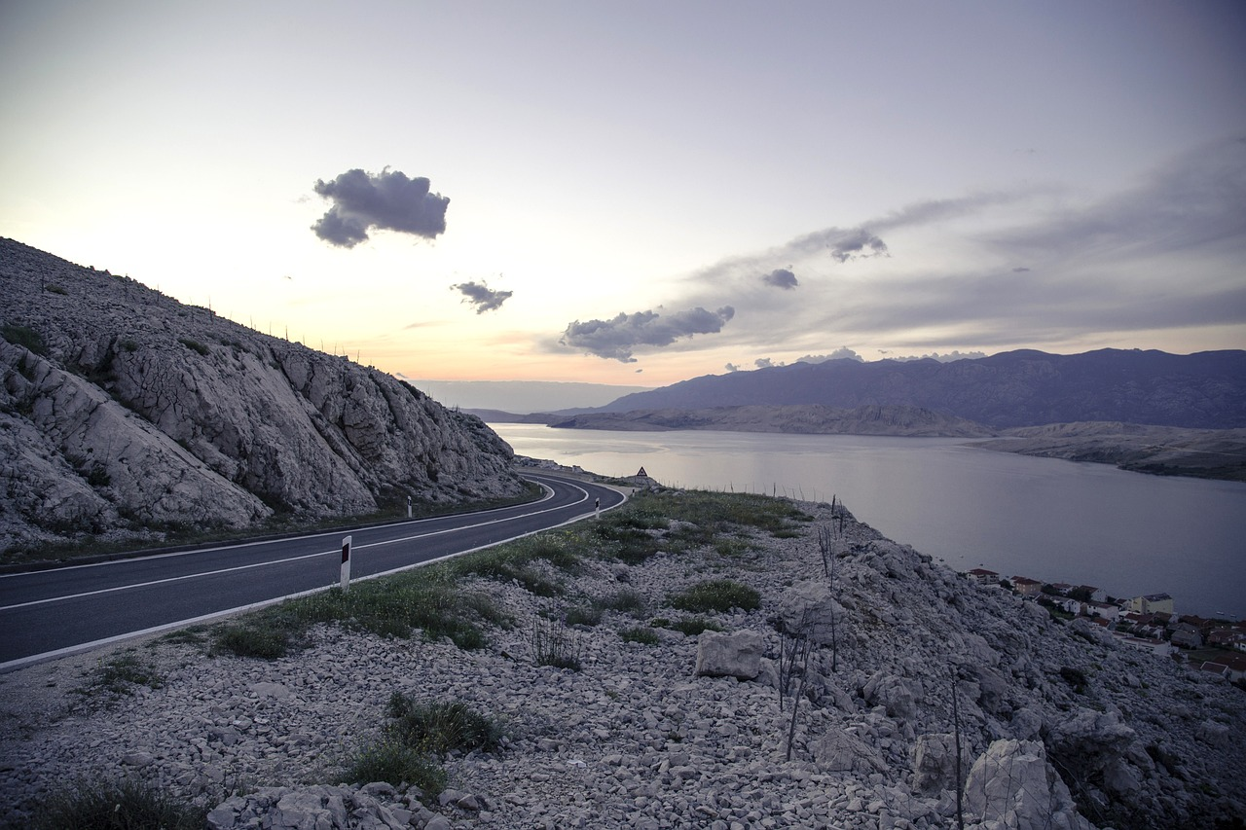 | 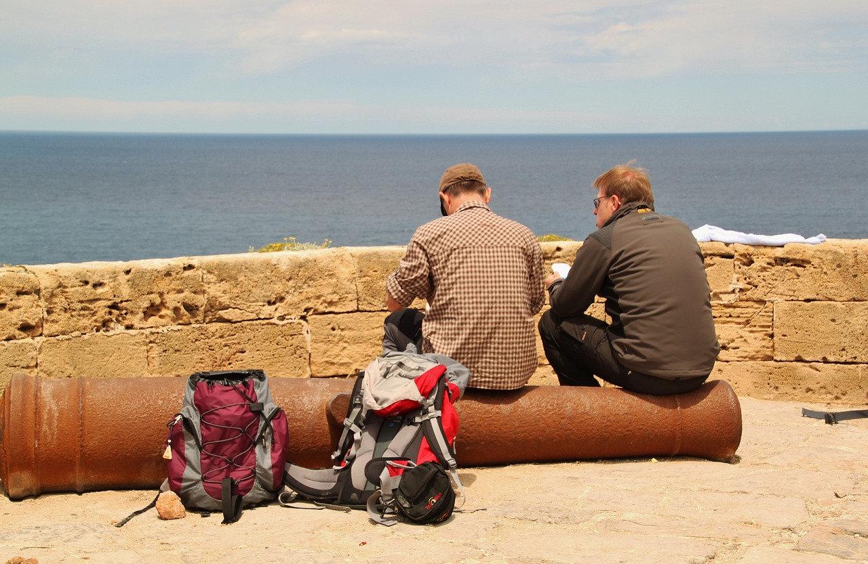

| Razumijevanje
1 | Kamo idu Ines i Filip? Zašto?
 | -
2 | Što oni sve planiraju raditi za vikend?
 | -
3 | U koliko sati planiraju krenuti na put?
 | -
4 | U koliko sati će oni stići u Zadar?
 | -
5 | Zašto Filip želi ponijeti hrane na put?
 | -
6 | Što će Filip ponijeti za jesti? (Be specific in your answer.)
 | -
7 | Što će Ines ponijeti za jesti? (Be specific in your answer.)
 | -
8 | Što će Filip ponijeti za piti? (Be specific in your answer.)
 | -
9 | Nose li oni puno ili malo hrane? Zašto to misliš?
 | -

8.4 Zadatak 6. Pripreme za izlet
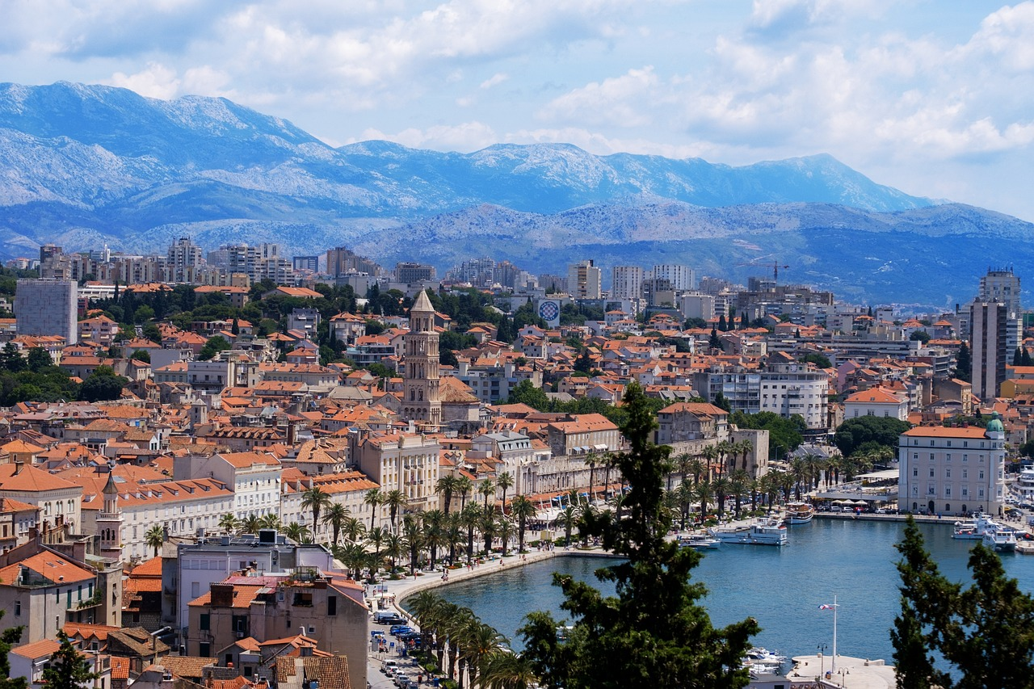 | 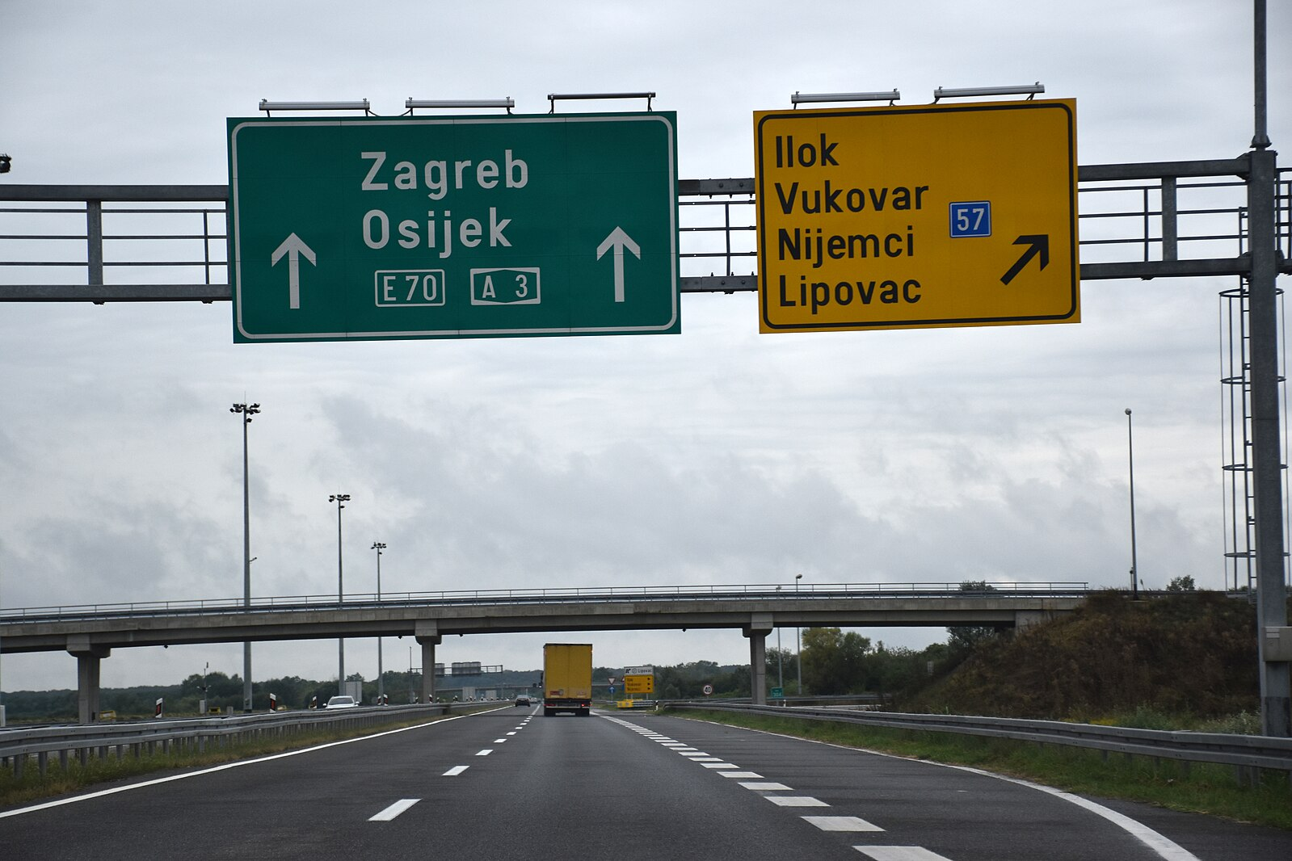

You are currently based in Split and you are getting ready for a trip to Osijek (Friday-Sunday). It will take you at least 6.5 hrs to get there driving. You want to be sure you have everything that you need for the trip. Use the Konzum link for online shopping. What will you buy to take with you?
| Pitanja
Što ćeš ponijeti za jesti i piti?
Želiš napraviti i sendviče za put? Koliko i od čega?
Što još želiš kupiti za put?

8.4 Zadatak 7. Poziv na večeru
 | 

👥 Your instructor will divide you into groups. One of you will be the host who wants to organize a dinner for friends. Send an invitation via email (include your instructor as well). Say what the reason is for your dinner, what day, what time, give an idea about the menu, and ask about any possible food restrictions. When you receive an email, respond appropriately by accepting the invitation, engage in discussion about the menu, and any other possible components that the email content will require you to comment on.

Images used in this document are from these sources.

